Auswahl mehrerer Prüfungsordnungen (PO) bei der Prüfungsanmeldung
oder: Wie ist die POAktuell zu interpretieren?
Grund der Dokumentation Diese Beschreibung wurde angelegt, um über die Auswirkungen beim Setzen des Merkmals POAktuell im PO-Modul aufzuklären. Auslöser war das Ticket 2927 http://tickets.ihb-eg.de/issues/2927.

Beschreibung zum Merkmal POAktuell
Das von- und bis-Datum bei der Prüfungsordnung (PO) hat die Bedeutung, dass der Studierende die PO selbständig innerhalb dieses Zeitraums wählen darf.
Falls der Studierende die PO nicht selbstständig wählen darf, muss das von- und bis-Datum in der Vergangenheit liegen. In diesem Fall wird nur die PO angezeigt, die beim Studierenden als POAktuell gesetzt ist.

Prolog
Im PO-Modul sind Prüfungsordnungen mit überlappender Gültigkeit definiert (bei uns im Entwicklungssystem Lesezeichen: PO;unit;2).
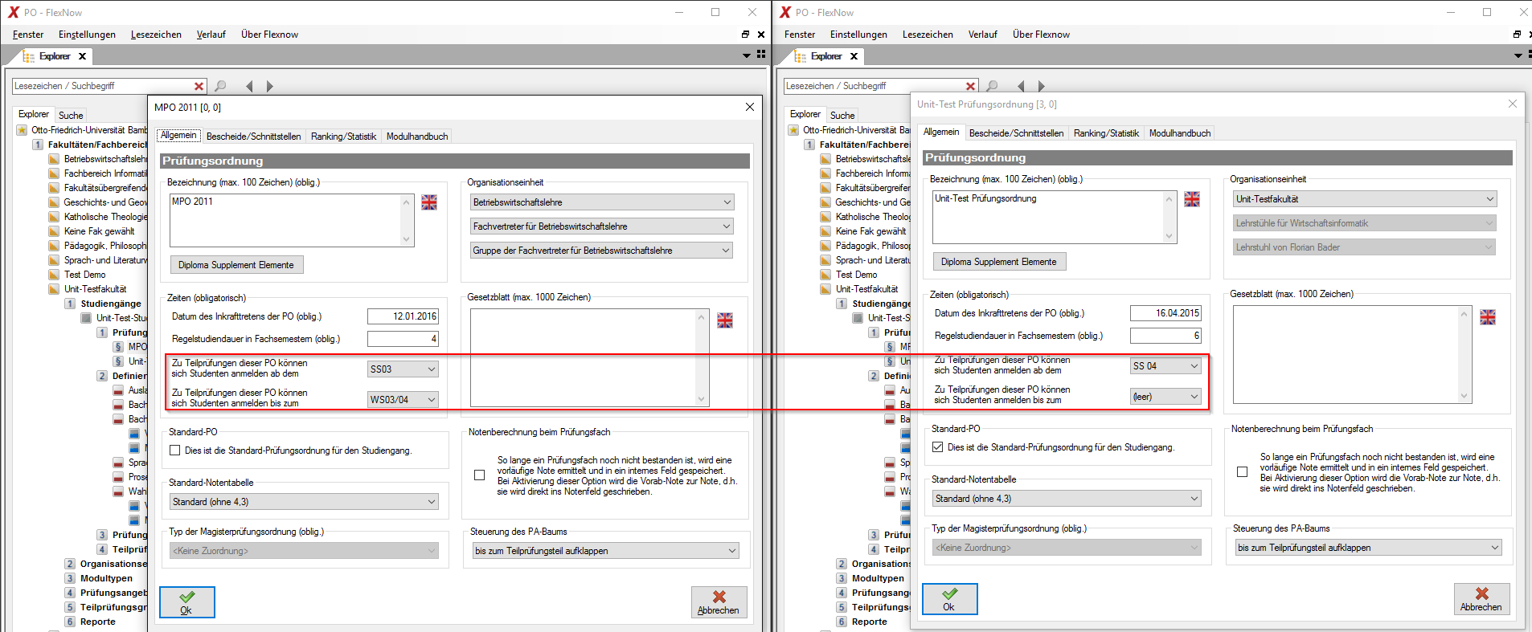
Auch die Studienabschnitte sind mit überlappender Gültigkeit definiert (bei uns im Entwicklungssystem Lesezeichen: STUDABVER;unit;9006;1)
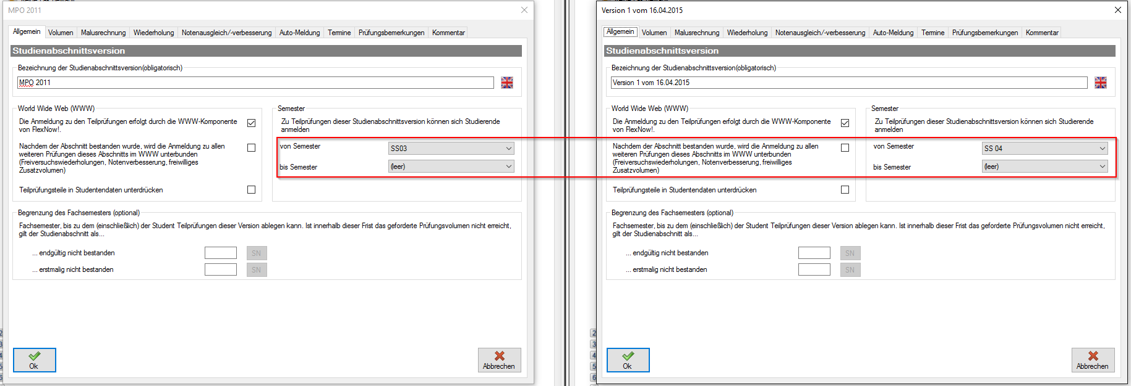
Das wurde im konkreten Fall in Bremen so modelliert, da es Studierende gibt, die zwar in dem Studiengang und der alten PO immatrikuliert sind, aber erst etliche Semester nach der Immatrikulation die erste Anmeldung im immatrikulierten Studiengang durchführen möchten. Dummerweise überlappend, wenn bereits die Gültigkeit der neuen PO begonnen hat.

Vermeintliche Fehlersituation
Wenn ein Student sich nun einloggt und in dem Studienabschnitt noch nie etwas belegt hat (auch kein Studienabschnitt), werden ihm trotzdem beide Studienabschnitte zur Auswahl angeboten, selbst wenn ihm eine bestimmte Prüfungsordnung zugeordnet wurde – warum ist nicht die PO-Aktuell beim Studierenden das ausschlaggebende Merkmal (IST ES TATSÄCHLICH SO? PRÜFEN! Dazu Gültigkeit bei der PO Unit-Test Prüfungsordnung vorzeitig beenden und prüfen, ob der Studierende mit dieser PO bei PO-Aktuell sich zu Teilprfs anmelden kann!).
In dem Beispiel ist im PA-Modul ersichtlich, dass der Student im Unit-Test-Studiengang immatrikuliert ist. Bei der Aktuellen Prüfungsordnung wurde ihm die PO Unit-Test Prüfungsordnung zugewiesen. Dennoch kann er sich zu Prüfungen aus der PO MPO 2011 anmelden.
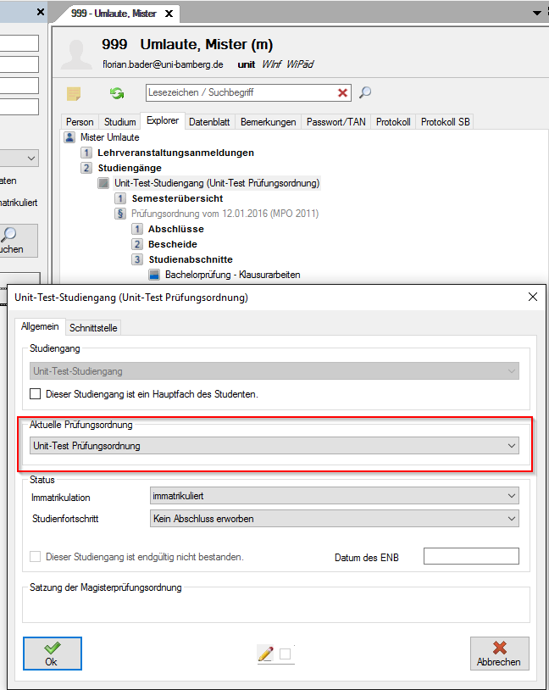
Die Frage, die sich hier dem Nutzer des PA-Moduls aufdrängt lautet: Wenn in der aktuellen PO Unit-Test Prüfungsordnung steht, warum kann sich der Studierende dann dennoch zu Prüfungen der PO MPO 2011 anmelden?
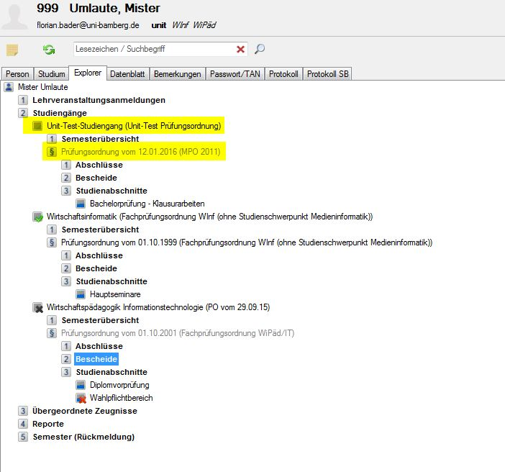
Ein Vergleich der beiden Schnittstellen – flex.exe und FN2SSS – zeigt, dass sie sich identisch verhalten. Eine Lösung des Problems muss also anderweitig gefunden werden.
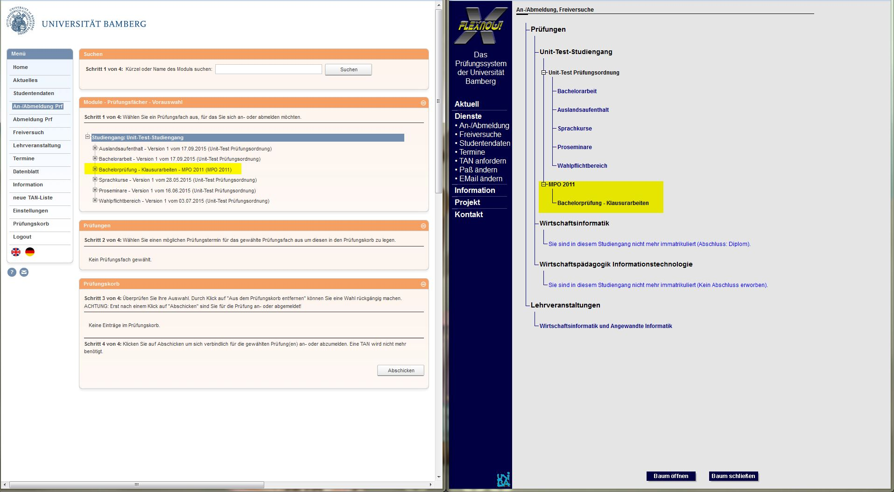
Es wurde auch geprüft, ob die POAktuell das ausschlaggebende Merkmal ist. Dazu wurde zunächst beim Studierenden die alte POAktuell gesetzt und die Gültigkeit der PO nicht überlappend gesetzt. Trotzdem werden beide Pos zur Auswahl angeboten (der Studierende kann in dieser Situation also sowohl noch die alte PO als auch die neue PO wählen).
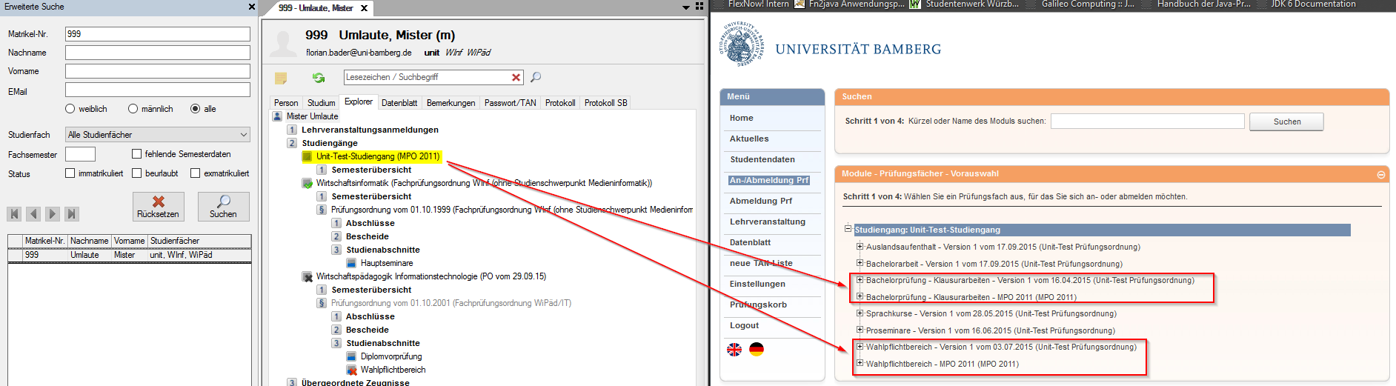
Umgekehrt wird dem Studierenden nur noch die aktuelle PO angeboten, wenn bei POAktuell die aktuelle PO gesetzt wurde.


